Cadastrar Tipos de Transporte
Sistema | SIGRH
Módulo | Administração de Pessoal
Usuários | Gestor do Departamento de Administração de Pessoal
Perfil | Gestor DAP, Administrador DAP, Gestor Cadastro
Última Atualização | ver('', false);
Essa funcionalidade tem por objetivo cadastrar tipos de transporte que as empresas de transporte oferecem como meio de locomoção para os usuário. Serve como informação para o cadastro de novas linhas de transporte.
Para realizar essa operação, existem os seguintes caminhos:
- SIGRH -> Módulos -> Administração de Pessoal -> Cadastros -> Auxílio Transporte -> Tipos de Transporte -> Cadastrar (Perfis Gestor DAP e Administrador DAP).
- SIGRH -> Módulos -> Cadastro -> Funcional -> Auxílio Transporte -> Tipos de Transporte -> Cadastrar (Perfil Gestor de Cadastros).
A seguinte tela será exibida para o cadastro do tipo de transporte desejado:
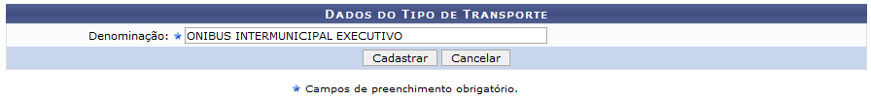Figura 1: Dados do Tipo de Transporte
Caso desista da operação, clique em Cancelar. Uma janela será apresentada pelo sistema para confirmação.
Para realizar o cadastro informe a Denominação do transporte e em seguida clique em Cadastrar. Exemplificamos com Ônibus Intermunicipal Executivo. A mensagem de sucesso será exibida, juntamente com a Lista de Tipos de Transporte, como mostraremos a seguir:
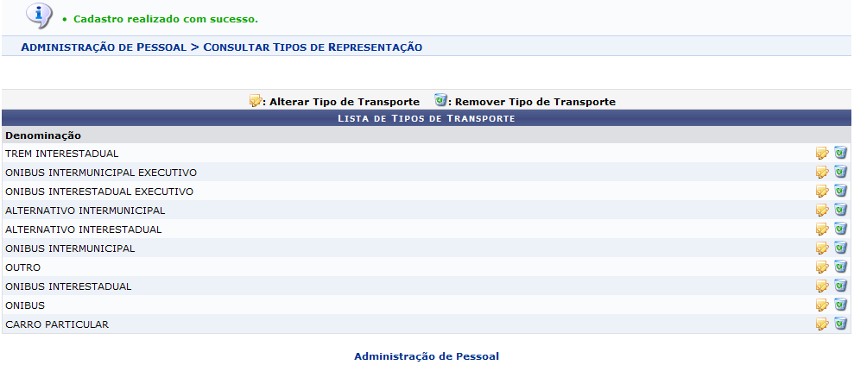Figura 2: Lista de Tipos de Transporte
Para retornar a página inicial do módulo, clique em Administração de Pessoal ou Cadastro, a depender do perfil do usuário.
As funcionalidades Alterar Tipo de Transporte e Remover Tipo de Transporte, serão explicadas no manual Listar/Alterar Tipos de Transporte, que está listado ao fim deste em Manuais Relacionados.
Bom Trabalho!

Manuais Relacionados
- Listar/Alterar Tipos de Transporte
<< Voltar - Manuais do SIGRH

